

|  |  |  |
| --- | --- | --- |
|  | **15 месяцев** | **36 месяцев** |
| **ФН** | 8.000руб | 11.500руб |
| **ОФД** | 2.900руб | 6.200руб |
| **ИФНС** | 1.500руб | 1.500руб |
| **Всего:** | 12.400руб | 19.200руб |



**Эвотор 5**

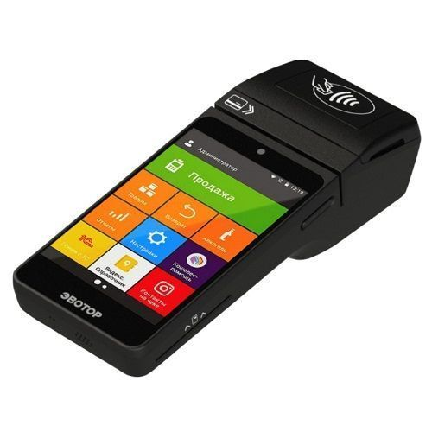

Описание: **Эвотор** **5** — это самый легкий и компактный смарт-терминал среди **Эвоторов**. Весит чуть меньше 400 г и помещается в карман куртки — удобно взять на выезд или дать курьеру. **Эвотор 5** выпускается в двух моделях — ST510 и ST511. Различаются они камерой: на ST511 есть автофокус и вспышка.

Модель ККТ в реестре ФНС СТ5Ф

Дисплей 5,5", ёмкостный тип

Разрешение экрана 1280×720

Время непрерывной работы (от электросети) Не менее 16 ч

Средняя наработка на отказ Не менее 3000 часов

Срок службы Не менее 5 лет

**Цена 13500**

г. Шахты пер. Шишкина д.162, ТЦ «Город будущего», 2-й этаж, офис 203  
Тел.: +7 908 515-33-67

+7 900 128-45-90



**Viki Print 57**

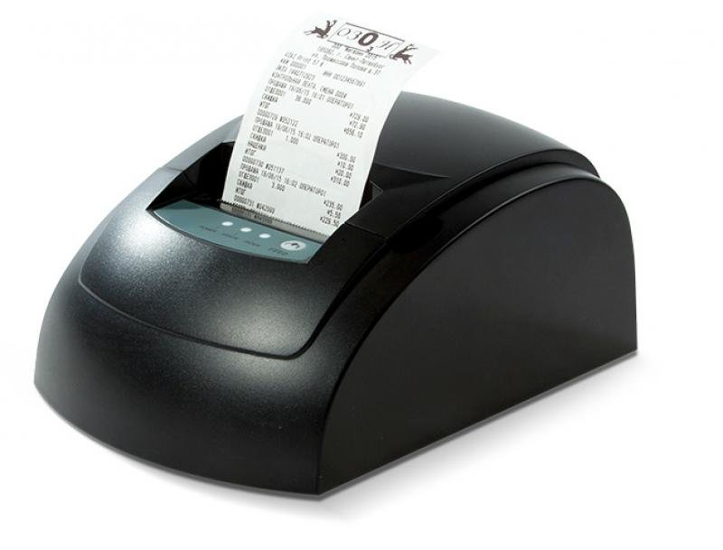

Описание: Простая конструкция. Минимум подвижных деталей. Ручной отрыв чеков. Онлайн-ККТ Viki Print 57 — экономичное решение для учета продаж и печати чеков на 57 мм бумаге. Viki Print 57 находится в государственном реестре контрольно-кассовой техники. Гарантия 18 месецев.

**Цена 12400**

г. Шахты пер. Шишкина д.162, ТЦ «Город будущего», 2-й этаж, офис 203  
Тел.: +7 908 515-33-67

+7 900 128-45-90



**Viki Print 57 Plus**

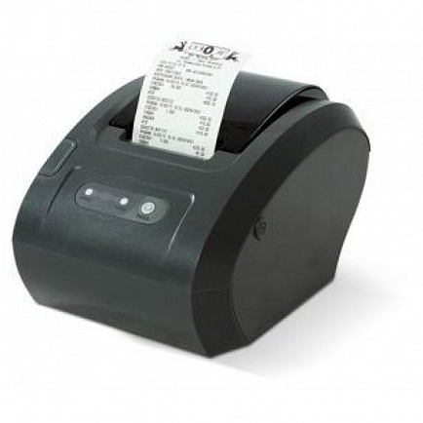

Описание: Ускоренная печать и автоматический нож-отрезчик. Viki Print 57 Plus находится в государственном реестре контрольно-кассовой техники. Хорошая скорость печати — 130 мм/с. Возможна работа в онлайн-режиме, передача по интернету данных о всех операциях по кассе оператору фискальных данных. Предусмотрен и автономный режим — без подключения к ОФД и с сохранением всех операций на ФН.

**Цена 13900**

г. Шахты пер. Шишкина д.162, ТЦ «Город будущего», 2-й этаж, офис 203  
Тел.: +7 908 515-33-67

+7 900 128-45-90



**Viki Print 80 Plus**

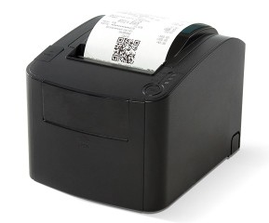

Описание: Viki Print 80 Plus — самый быстрый и надёжный онлайн-ККТ из линейки Viki Print. Он печатает чеки на 10 позиций за секунду и сам их отрезает. Условия гарантии на товар, длинные названия и другая информация легко уместится на 80 мм чековой ленте. Viki Print 80 Plus находится в государственном реестре контрольно-кассовой техники.

**Цена 20400**

г. Шахты пер. Шишкина д.162, ТЦ «Город будущего», 2-й этаж, офис 203  
Тел.: +7 908 515-33-67

+7 900 128-45-90



**Кассатка 1ф**

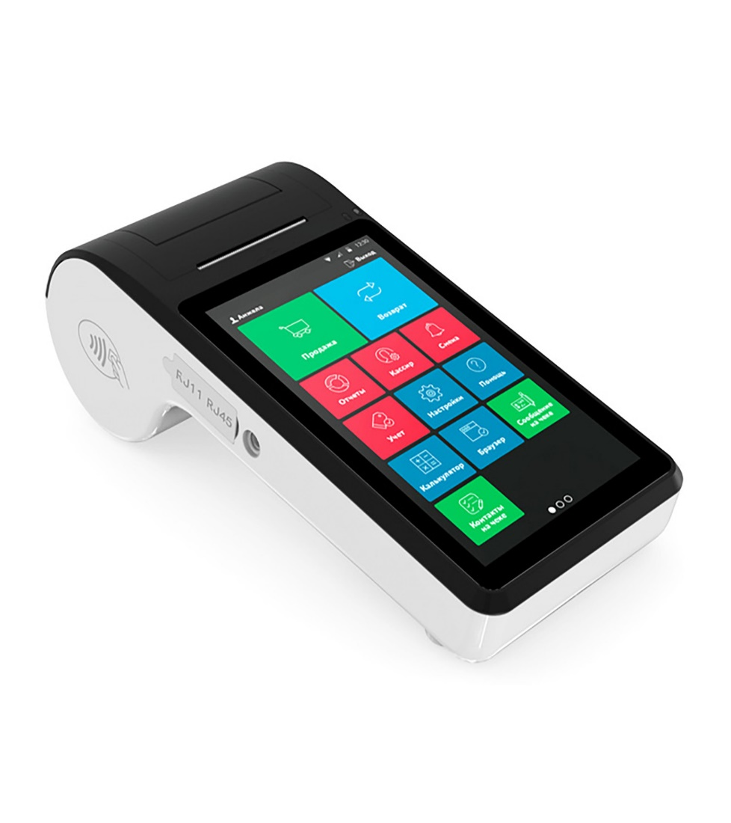

**Кассатка**-**1Ф** является мобильной онлайн-кассой для ведения малого и среднего бизнеса. Благодаря операционной системе Android имеет большой потенциал к расширению возможностей путем установки нужного ПО, что, по сути, делает ее многофункциональной. Передача информации в кассе протекает при помощи универсального протокола, благодаря которому минимизируются издержки фискализации и масштабирования.

**Цена 12900**

г. Шахты пер. Шишкина д.162, ТЦ «Город будущего», 2-й этаж, офис 203  
Тел.: +7 908 515-33-67

+7 900 128-45-90



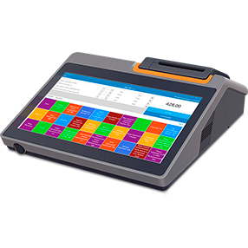

**MS POS-T**

MSPOS-T-Ф — мобильный стационарный кассовый терминал с фискальным накопителем, предназначенный для автоматизации денежных операций и их учета. Применим при розничной реализации продовольственных и промышленных товаров, оснащен скоростным принтером с высокой скоростью печати (160 мм/с). Поддерживает возможность подключения дополнительных программ для выполнения торговых операций, оснащен полным набором каналов беспроводной связи (Wi-Fi, Bluetooth, 3G), а также имеет дополнительные порты для подключения необходимой периферии.

**Цена 26900**

г. Шахты пер. Шишкина д.162, ТЦ «Город будущего», 2-й этаж, офис 203  
Тел.: +7 908 515-33-67

+7 900 128-45-90



**MS POS-K**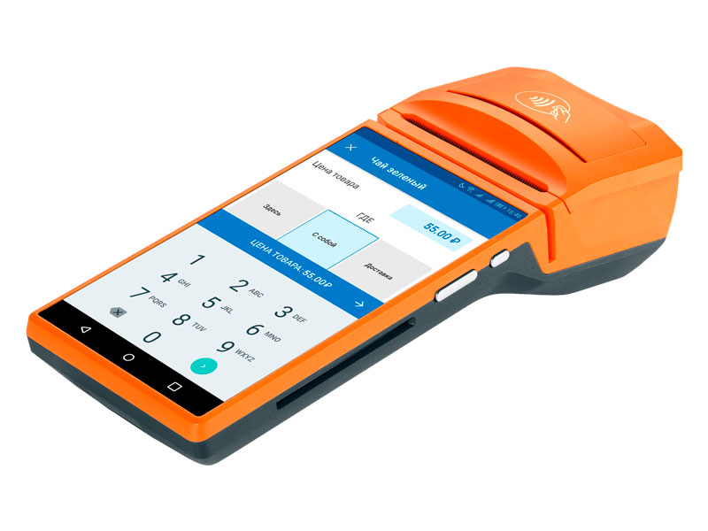

Mspos K – мобильная онлайн-касса компактных размеров. Подходит для торговли на выезде, интернет-магазинов, служб доставки и различных услуг. В Mspos K встроен мощный аккумулятор, который держит заряд до 2х суток. За это время можно пробить около 1000 чеков. Экран кассового аппарата имеет специальное стеклянное покрытие, которое блокирует блики солнечного света. Это позволяет четко видеть информацию на дисплее даже при самом ярком освещении. Главный плюс кассы MSPOS K – она может выполнять свои функции в стационарном и мобильном режиме.

**Цена 13900(Без ПО)**

г. Шахты пер. Шишкина д.162, ТЦ «Город будущего», 2-й этаж, офис 203  
Тел.: +7 908 515-33-67

+7 900 128-45-90



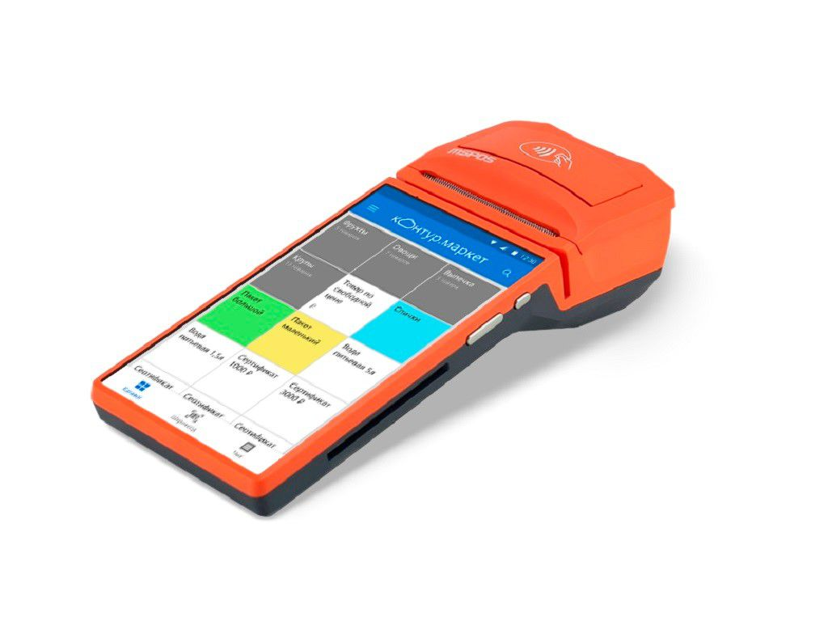**MS POS-E**

MSPOS-E — мобильное оборудование, предназначенное для автоматизации денежных расчетов. Применяется на предприятиях сферы торговли (включая выездную), услуг, ресторанного и гостиничного бизнеса. Техника оснащена ОС Android, сенсорным экраном, сертифицированным эквайрингом, сканером ШК. Выход в Сеть — по каналам связи 3G, 4G, Wi-Fi. Синхронизация с ПК, весами, ТСД — через порт USB и модуль Bluetooth. Чеки формируются со скоростью 75 мм/с на термоленте шириной 58 мм. Печать QR-кодов допускает интеграцию с ЕГАИС. Время автономной работы - до 48 ч.

Не платите за аренду банковского эквайринга

**Цена**

г. Шахты пер. Шишкина д.162, ТЦ «Город будущего», 2-й этаж, офис 203  
Тел.: +7 908 515-33-67

+7 900 128-45-90



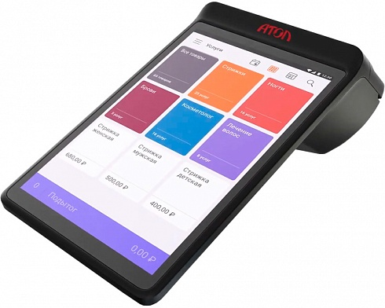**Атол Сигма 7**

**SIGMA** **7** - онлайн-касса и удобный инструмент для развития бизнеса. Предназначена для автоматизации торговли малого и микробизнеса, а также сферы услуг. Имеет компактные габариты и оптимальную стоимость, сочетающуюся с мощной электронной «начинкой».

Вместе с АТОЛ Sigma 7:  
- Соответствуйте требованиям 54-ФЗ и ведите учёт товаров и продаж онлайн;  
- Подключайте эквайринг и увеличивайте продажи на 30%  
- Передавайте все данные о продажах прямо в 1С  
- Принимайте и продавайте маркированные товары по закону

ПРЕИМУЩЕСТВА  
- Вертикальный сенсорный экран 7”:  
- Автономная работа в течение 5 часов.

**Цена 19800**

г. Шахты пер. Шишкина д.162, ТЦ «Город будущего», 2-й этаж, офис 203  
Тел.: +7 908 515-33-67

+7 900 128-45-90